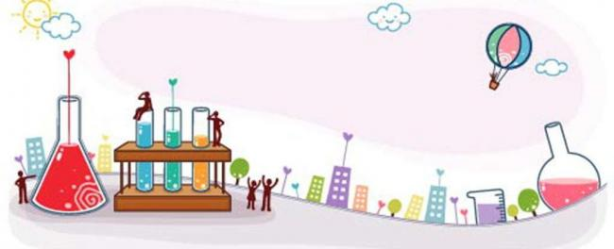
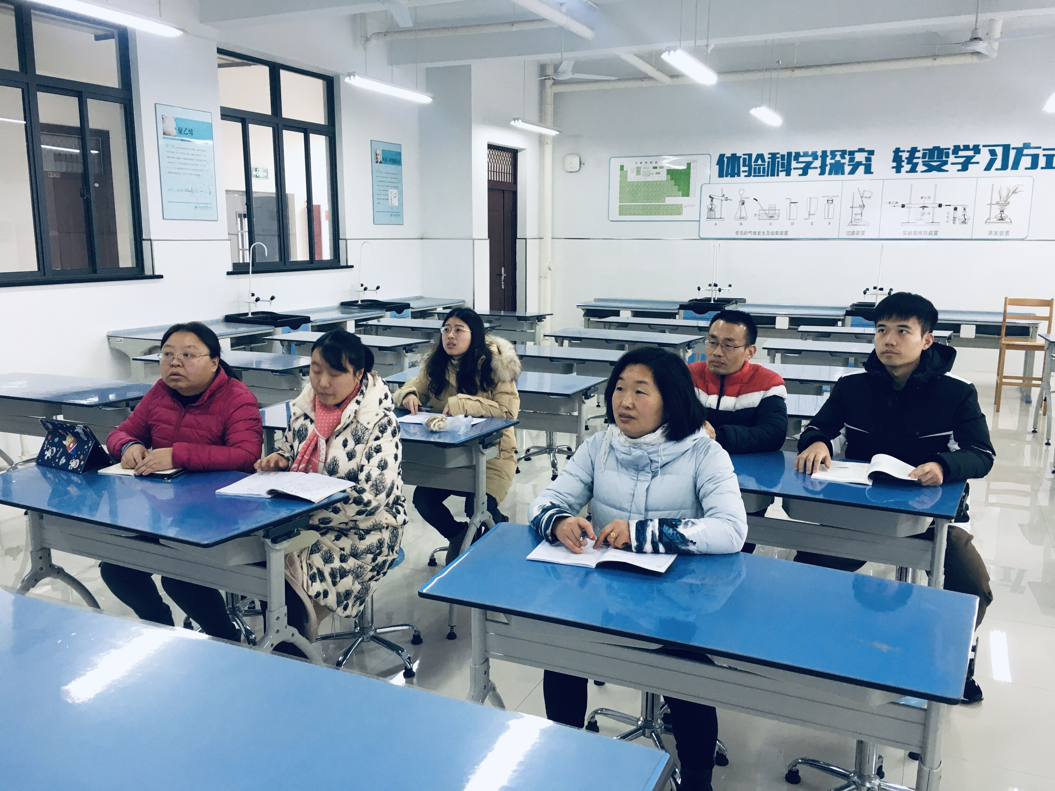
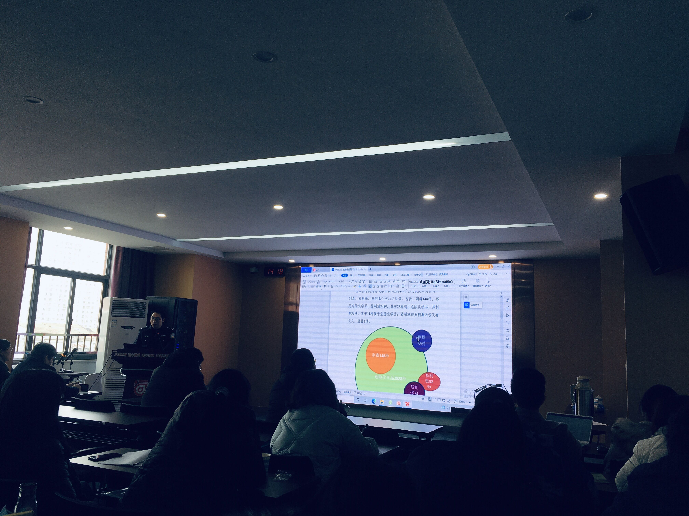
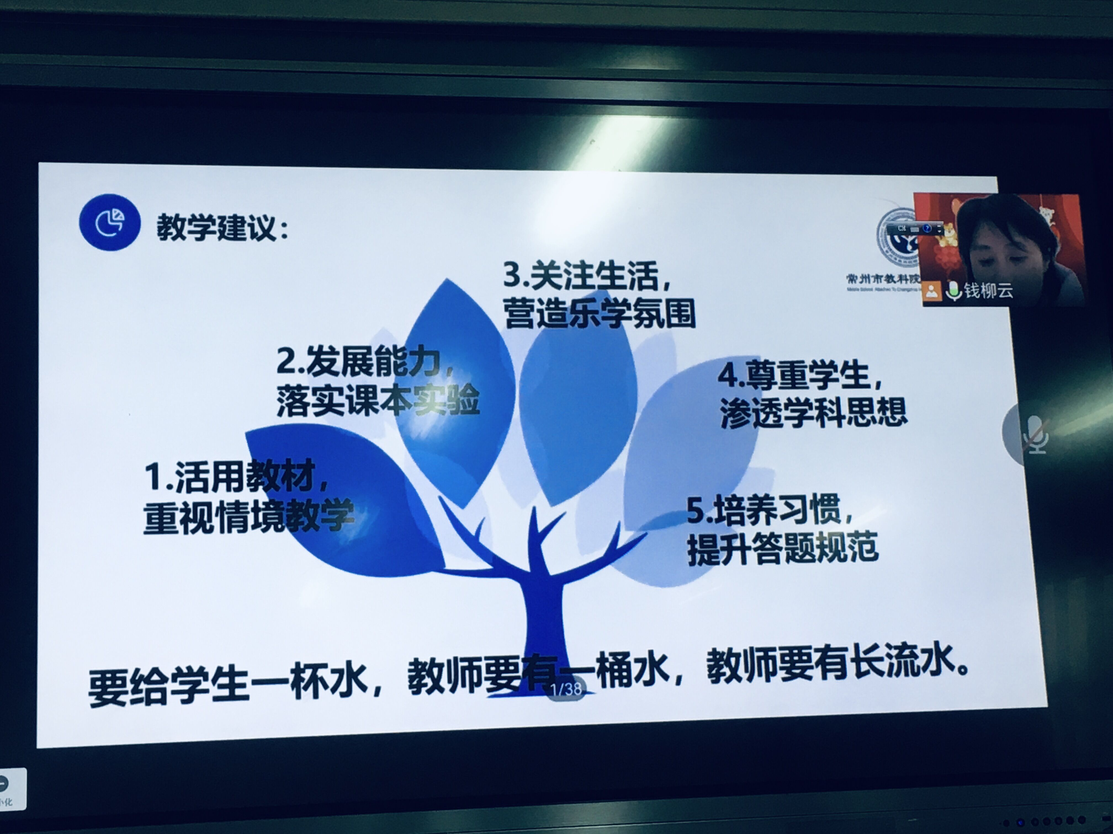
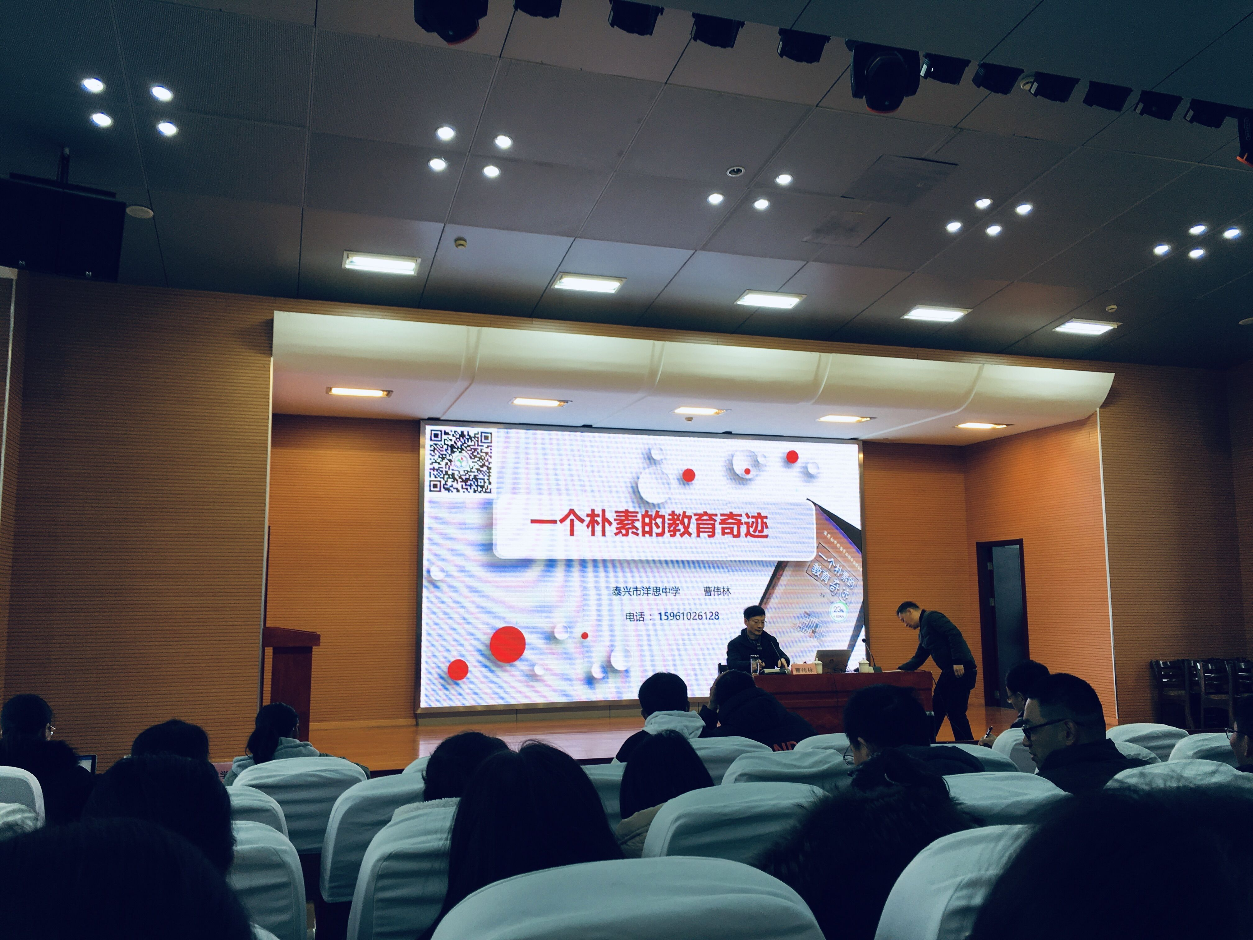
第50期
2022年3月
世间最大的快乐，莫过于发现世人从未见过的新物质。
——舍勒
学习充电
1.开学初，我们化学组全体成员参加了线上市教研活动，收获颇丰。常州市九年级化学期末试卷分析及教学建议，由常州市钟楼实验中学的陈建娣老师作讲座。化学老师仔细聆听，认真学习，为2022化学中考积蓄能量。
- 前往西藏民族中学，聆听泰兴市洋思中学曹伟林校长的讲座。在老师们的印象中，洋思是教育界的一个传奇，听完知道洋思在“朴素”中追寻教学的根本——自己习得的，掌握才是最牢固的。相信老师在教学中都会借鉴洋思教学模式——“先学后教，当堂训练”。
3.前往北郊初中听“学校危化品的安全管理”讲座。

